3.1.1 Все функции управления обслуживанием вызовов и соответствующая сигнализация управления соединениями возлагается на Softswitch (контроллер медиашлюзов MGC). Транспортный шлюз получает команды от MGC, по которым устанавливаются или отменяются соединения одной стороны шлюза с другой. В большинстве случаев MGC приказывает транспортному шлюзу соединить абонентскую или соединительную линию на стороне шлюза, подключенной к средствам коммутации каналов, с портом RTP на стороне IP-шлюза (рисунок 3.1).

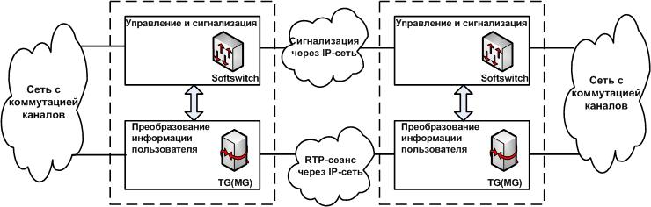

RTP (Real-Time Transport Protocol) – протокол транспортировки информации в реальном времени
TG (Trunk Gateway) или MG (Media Gateway) – шлюз между ТфОП и IP-сетью (транспортный шлюз или медиашлюз)
Рисунок 3.1 – Управление транспортными шлюзами

Рабочая группа MEGACO IETF разработала протокол управления шлюзами MGCP. При разработке протокола группа опиралась на принцип декомпозиции шлюза, согласно которому шлюз разбивается на отдельные функциональные блоки:
- транспортный шлюз MG, который преобразует речевую информацию, поступающую со стороны ТфОП с постоянной скоростью, в вид пригодный для передачи по сетям с маршрутизацией пакетов IP: кодирование и упаковку речевой информации в пакеты RTP/UDP/IP, а также обратное преобразование;
- устройство управления шлюзом MGC (Softswitch, Call Agent), выполняющее функции управления шлюзом и содержащее весь интеллект шлюза после его декомпозиции;
- шлюз сигнализации SG, который обеспечивает доставку сигнальной информации, поступающей со стороны ТфОП, к устройству управления шлюзом и перенос сигнальной информации в обратном направлении.
Перенос сообщений протокола MGCP обеспечивает протокол UDP. Один MGC (Softswitch, Call Agent), как правило, управляет одновременно несколькими шлюзами. В сети может присутствовать несколько MGC (Softswitch, Call Agent), которые связаны между собой и согласованно управляют шлюзами, участвующими в соединении. Протокол MGCP не предусматривает взаимодействие MGC (Softswitch, Call Agent). Для этой цели используются протоколы SIP, BICC или Н.323.
Протокол MGCP поддерживает обмен информацией между функциональными блоками распределенного шлюза и использует принцип master/slave (ведущий/ведомый): устройство управления шлюзами является ведущим, шлюзы – ведомые устройства. При таком подходе шлюзы становятся неинтеллектуальными устройствами, требуют меньшей производительности процессоров и меньших затрат на разработку. Кроме того, обеспечивается возможность более легкого внедрения новых протоколов сигнализации и дополнительных услуг, т.к. изменения затрагивают MGC (Softswitch, Call Agent), а не сами шлюзы.
3.1.2 Рабочая группа MEGACO предложила следующую классификацию транспортных шлюзов:
- Trunking Gateway – шлюз между ТфОП и IP-сетью, подключающийся к телефонной сети посредством большого числа цифровых трактов (от 10 до нескольких тысяч) с использованием сигнализации ОКС№7;
- Voice over ATM Gateway – шлюз между ТфОП и АТМ-сетью;
- Residential Gateway – шлюз, подключающий к IP-сети аналоговые устройства, кабельные модемы, линии xDSL и устройства беспроводного широкополосного доступа;
- Access Gateway – шлюз для подключения к сети IP-телефонии небольшой учрежденческой АТС через аналоговый или цифровой интерфейс;
- Business Gateway – шлюз для подключения к IP-сети учрежденческой АТС с использованием сигнализации DSS1;
- Network Access Gateway – сервер доступа к IP-сети для передачи данных;
- Circuit switch или packet switch – коммутационные устройства с интерфейсом для управления от внешнего устройства.

